

**Français:** Les inséparables pp. 124 à 130*🡪ne pas faire la mini-rédac*

**Math.:** Les irréductibles pp. 114, 116🡺seulement le numéro 3), 117🡺seulement le numéro 6), 120 et 121

devoirs (à finir pour jeudi 12 juin):

**Anglais:**

Telle est

la voie.

**Musique:**

**français grammaire:** ⚫ homophones: VOIX – VOIS – VOIT – VOIENT – VOIE – VOIES – VOIENT

⚫ le participe présent, agenda p. 31 règle # 63

**vocabulaire:** ⚫ revoir les chansons et l’orthographe des conjonctions et des prépositions

⚫ chaque: agenda p. 30 règle # 24

⚫ c’est-à-dire et tout à coup: agenda p. 30 règle # 36

⚫ TOUT: agenda p. 32 règle # 68 a), b), c), d) et e)

**conjugaison:** ⚫ congé

**mathématiques:** ⚫ suite de la révision des tables de multiplications et de divisions: x9 à x12 ÷par 9 à ÷par 12

⚫ la frise (n’oubliez pas qu’elle peut avoir des «espaces vides», Les irréductibles p. 114

⚫ le dallage (il NE peut PAS avoir d’espaces vides; exemple, le recouvrement d’un plancher), Les irréductibles

p. 115

Étude:

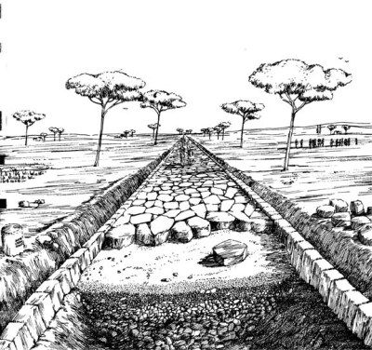

**Via Appia**



⏺ Conservez votre carnet du Cercle en classe jusqu’à jeudi. Vous aurez à le remettre

à la fin de la lecture de Vendredi et la vie sauvage.

⏺ Il y a un coupon-réponse pour la sortie de jeudi à rapporter.



Mot maison-école: _____________________________________________________________

________________________________________________________________________________________

***suite au verso 🡺***

130

|  |  |
| --- | --- |
| **lundi 9 juin (joyeux anniversaire Raphaël):**  *9h25 anglais*  *15h00 tutorat*  **mardi 10 juin (joyeux anniversaire Térence):**  *AM (note: pas d’Internet)*  *dîner Conseil étudiant*  *13h10 M. Pascal absent mais dans l’école*  *14h25 éducation physique*  **mercredi 11 juin:** *10h45 éduc. ½*  *14h50 pas de parascolaire*  **jeudi 12 juin:**  **Sortie à Ferme de rue (départ à 9h15, retour à midi) Il vous faut 2 titres de transport.**  *14h25 MUSIQUE (!)*  *PM POSTE-BRUCHÉSI*  *Soir: Fête des finissants*  **vendredi 13 juin JOURNÉE PÉDAGOGIQUE**  **dimanche 15 juin: fête des Pères** | **lundi 16 juin: 7h30***départ pour les Débrouillards*  **mercredi 18 juin (joyeux anniversaire Élia):**  **17h00***retour des Débrouillards*  **jeudi 19 juin :**  *10h45 MUSIQUE (!)*  *AM POSTE-BRUCHÉSI*  *13h10 chansons de fin d’année sur la cour d’école*  **vendredi 20 juin (solstice d’été):**  *8h25 anglais*  *Fête de fin d’année: SPINJEU et BOBEC*  *15h30 tunnel d’aurevoir des finissants*  **lundi 23 juin:** *PM sortie piscine avec maillot et serviette*  **(entendez-vous clairement sur la fin de la journée avec vos parents et vos éducateurs à savoir si vous demeurez au parc ou si vous revenez à l’école)**  *15h30 décompte vacances sur la cour*  **mardi 24 juin SAINT-JEAN BAPTISTE:**  **mercredi 25 juin:**  *dernière journée de présence de M. Pascal à l’école* |

Au jour le jour:

**Jeudi 19 juin, vous recevrez une pile d’évaluations ainsi que votre Cercle littéraire corrigé. Vous partirez également avec votre cahier de dictées et votre duotang de leçons. Assurez-vous de montrer le tout à vos parents! Au fur et à mesure que vous ramenez des cahiers d’école, je vous encourage à les conserver jusqu’au début de l’an prochain. Si des pages n’ont pas été complétées, profitez-en pour les faire en cour d’été. Vous vous feriez un cadeau précieux si vous osiez travailler un peu (en mettant par exemple un moment fixe dans votre horaire hebdomadaire) et ainsi éviter de trop perdre de connaissances durement apprises. 😊**

**Les anniversaires d’été :**

**-28 juin Margot -4 août Olivia**

**-21 juillet Juliette -5 août Antoine**

**-28 juillet Matias**

Au jour le jour:

Mot aux élèves et aux parents:

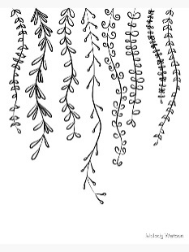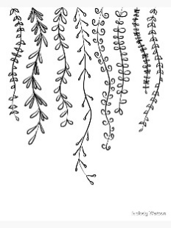

***Livres de bibliothèque à remettre:***

***-Margot : Le flore du Québec / Mon premier animalier du Québec***

***-Louis : Tintin, Objectif lune***

***-Antoine : Perdues dans le noir***

***-Olivia : La prophétie de Béatryce***

***-Adeline : Rouge Poison***

***Grammaire de base à remettre: Anne, Florence, Noah, Raphaël, Marcus, Léonard, Élia, Émiliana,***

***Antoine, Amélie, Anthony, Loric, Olivia, Liam, Adeline et Lilie.***

129